

МИНИСТЕРСТВО ОБРАЗОВАНИЯ И НАУКИ РЕСПУБЛИКИ БУРЯТИЯ
Государственное бюджетное профессиональное образовательное учреждение «Улан-Удэнский авиационный техникум»
«ГБПОУ УУАТ»

Кафедра информационных систем и логистики
Специальности 09.02.07
«Информационные системы и программирование»

ОТЧЕТ
Лабораторная работа №9
Тема: Обработка матрицы
По дисциплине: Разработка программных модулей

Выполнил:
Студент группы ИС24
Клепалова А.А.

Проверил:
Болоков И.В

г. Улан-Удэ
2026г.

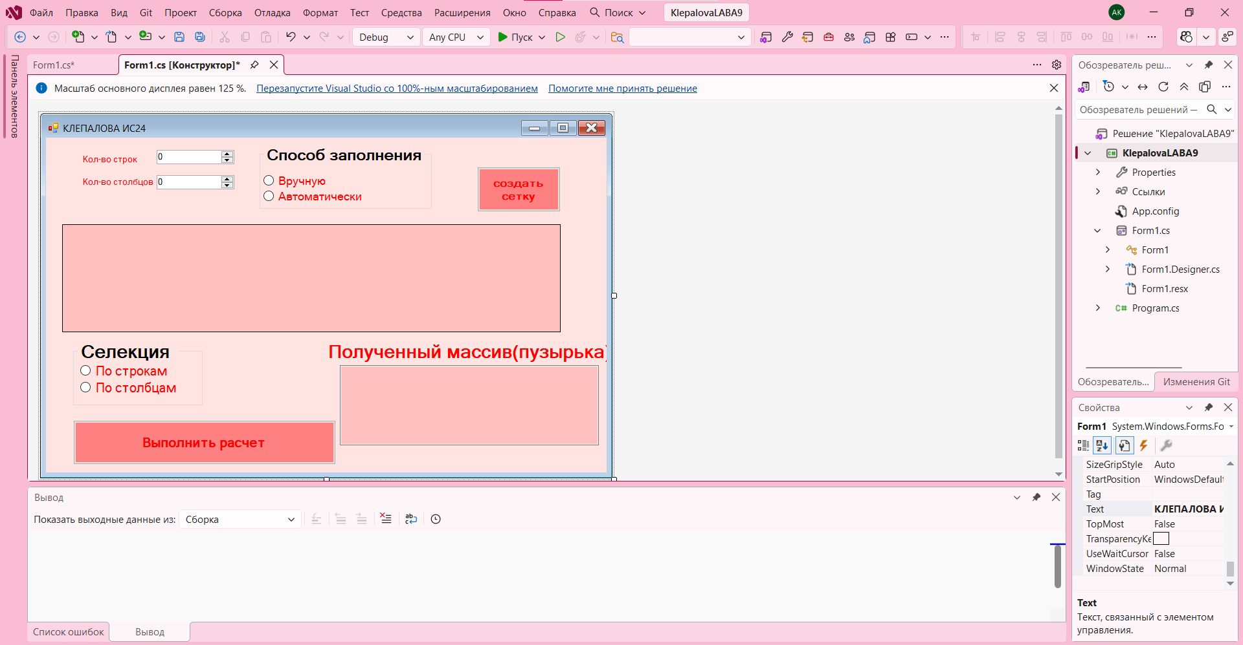
Рис1.Пикми стиль

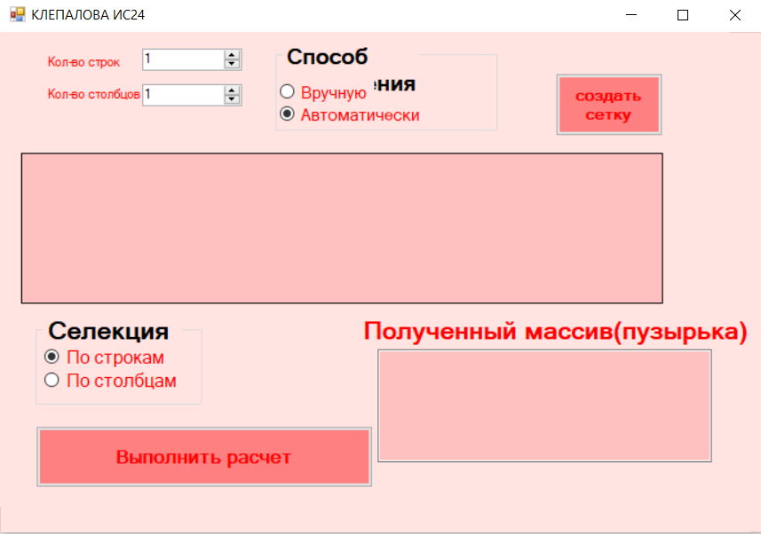
Рис2.Запуск формы

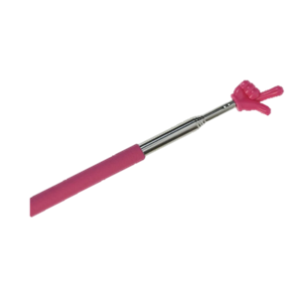
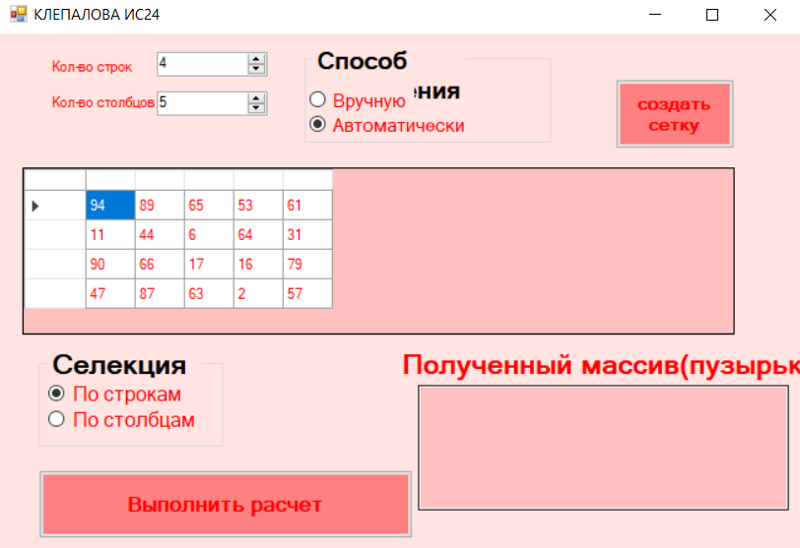
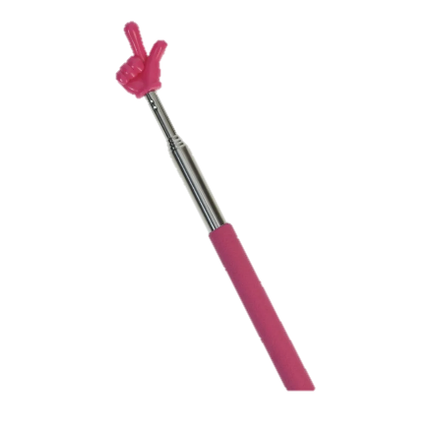
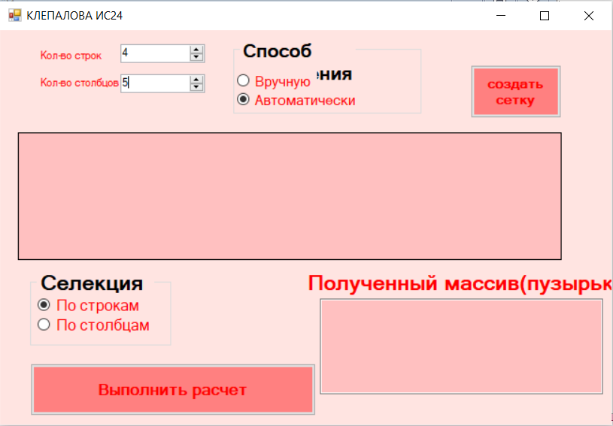
Рис3.Создание сетки
Рис4.Итог создания сетки
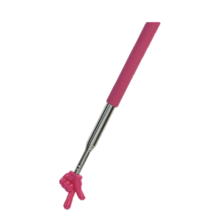
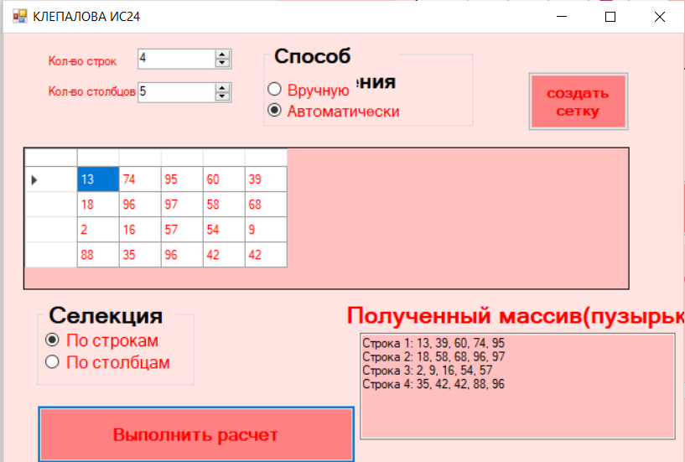
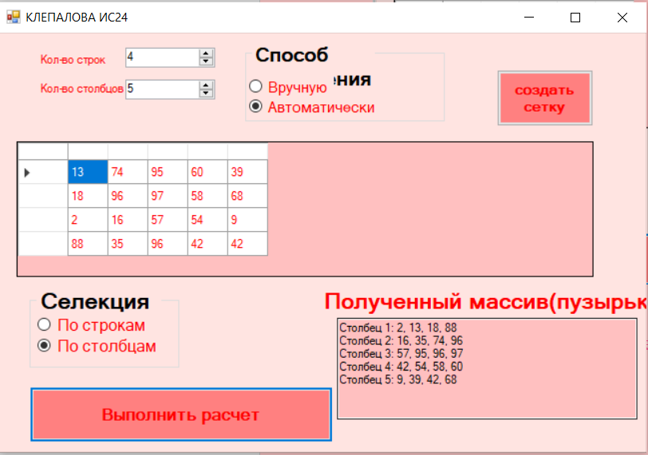
Рис5.Селекция по строкам
Рис6.Селекция по столбцам
Можно так же ввести вручную
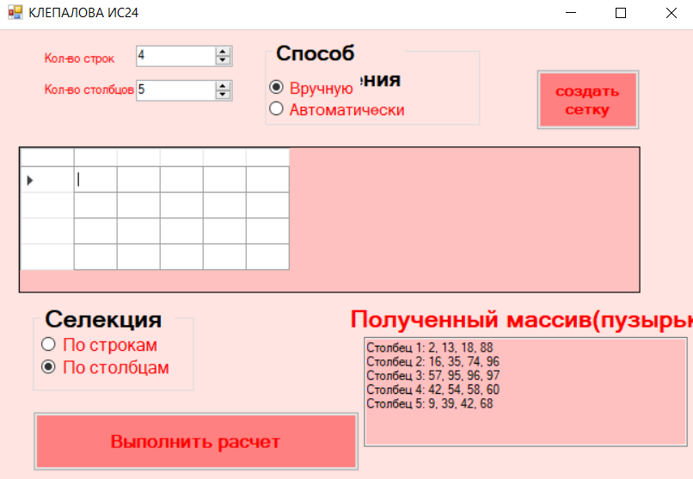
Рис7.Ввод вручную

КОД
using System;
using System.Collections.Generic;
using System.ComponentModel;
using System.Data;
using System.Drawing;
using System.Linq;
using System.Text;
using System.Threading.Tasks;
using System.Windows.Forms;

namespace KlepalovaLABA9
{
public partial class Form1 : Form
{
Random rnd = new Random();
public Form1()
{
InitializeComponent();

numericUpDown1.Minimum = 1;
numericUpDown2.Minimum = 1;
radioButton2.Checked = true;
radioButton3.Checked = true;
}

private void button1_Click(object sender, EventArgs e)
{
int rows = (int)numericUpDown1.Value;
int cols = (int)numericUpDown2.Value;

dataGridView1.RowCount = rows;
dataGridView1.ColumnCount = cols;

foreach (DataGridViewColumn col in dataGridView1.Columns)
col.Width = 40;

if (radioButton2.Checked)
{
for (int i = 0; i < rows; i++)
{
for (int j = 0; j < cols; j++)
{
dataGridView1.Rows[i].Cells[j].Value = rnd.Next(1, 100);
}
}
}
else
{
for (int i = 0; i < rows; i++)
{
for (int j = 0; j < cols; j++)
{
dataGridView1.Rows[i].Cells[j].Value = "";
}
}
}
}

private void button2_Click(object sender, EventArgs e)
{
try
{
int rows = dataGridView1.RowCount;
int cols = dataGridView1.ColumnCount;

if (rows == 0 || cols == 0) return;

textBox1.Clear();

if (radioButton3.Checked)
{

for (int i = 0; i < rows; i++)
{
int[] tempArr = new int[cols];
for (int j = 0; j < cols; j++)
tempArr[j] = Convert.ToInt32(dataGridView1.Rows[i].Cells[j].Value);

BubbleSort(tempArr);
textBox1.Text += "Строка " + (i + 1) + ": " + string.Join(", ", tempArr) + Environment.NewLine;
}
}
else
{

for (int j = 0; j < cols; j++)
{
int[] tempArr = new int[rows];
for (int i = 0; i < rows; i++)
tempArr[i] = Convert.ToInt32(dataGridView1.Rows[i].Cells[j].Value);

BubbleSort(tempArr);
textBox1.Text += "Столбец " + (j + 1) + ": " + string.Join(", ", tempArr) + Environment.NewLine;
}
}
}
catch (Exception ex)
{
MessageBox.Show("Ошибка! Убедитесь, что все ячейки заполнены числами. " + ex.Message);
}
}

void BubbleSort(int[] arr)
{
int temp;
for (int i = 0; i < arr.Length; i++)
{
for (int j = i + 1; j < arr.Length; j++)
{
if (arr[i] > arr[j])
{
temp = arr[i];
arr[i] = arr[j];
arr[j] = temp;
}
}
}
}
}
}

